1. Uruchomienie programu. 2
2. Funkcje Techniczne. 4
2.1. Wprowadzanie Danych Stałych. 5
2.2. Zmiana miesiąca w programie „PALIWO”. 11
2.3. Wykaz Aktywnych Operatorów. 12
2.4. Mapa Zbioru Danych. 13
2.5. Tworzenie Kart Drogowych m-c. 13
3. Raporty dla pojazdów. 14
3.1. Zestawienie Pojazdów. 15
3.2. Zestawienie Kart Drogowych. 16
3.3. Zestawienie Zużycia Paliwa Syntetyczne. 17
3.4. Zestawienie Zużycia Paliwa Analityczne. 18
3.5. Zużycie Średnie Paliwa Rocznie. 19
3.6. Formularz Karty Pracy Pojazdu. 20
3.7. Formularz Wkładki Uzupełniającej. 21
3.8. Zestawienie Obsług Technicznych. 22
4. Pozostałe kartoteki. 23
4.1. Kartoteka Rodzaju Pojazdów. 24
4.2. Kartoteka Grup Pojazdów. 25
4.3. Kartoteka Jednostek. 26
4.4. Kartoteka Obsług Technicznych 27
5. Kartoteka Pojazdów. 29
5.1. Karty Drogowe 35
5.2. Obsługi techniczne. 38
6. Karta Zarobkowa Roczna Pracownika. 38
7. Wydruk Kartoteki Pracowników. 46
8. Automatyczne wyliczanie danych płacowych. 47
8.1. Wyliczanie dodatku stażowego 48
8.2. Wyliczanie spłaty pożyczek. 49
8.3. Wyliczanie zawieszenia podatku. 50
8.4. Wyliczanie premii. 51
8.5. Wyliczanie potrącenia. 52
8.6. Pomocnicze wydruki dla pracowników. 53
8.7. Wydruk kart zasiłkowych dla pracownika. 57

1. Uruchomienie programu.

Po dwukrotnym naciśnięciu ikony skojarzonej z programem „PALIWO”, następuje wyświetlenie ekranu (rys.1), w którym użytkownik zostaje poproszony o wprowadzenie hasła nadanego mu przez Administratora Programu.

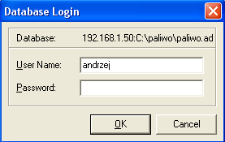

(rys.1)

W wypadku wprowadzenia prawidłowego hasła, użytkownikowi zostaje wyświetlony główny ekran programu (rys.2a), umożliwiający wejście do odpowiedniego modułu programu.
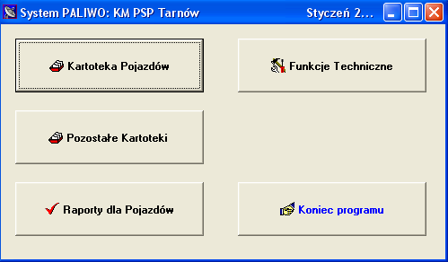

(rys.2a)

Wybór przycisku kartoteka pojazdów powoduje wyświetlenie ekranu z rys.2b.

Uwaga !. Przy wprowadzaniu hasła program odróżnia „duże” i „małe” litery.

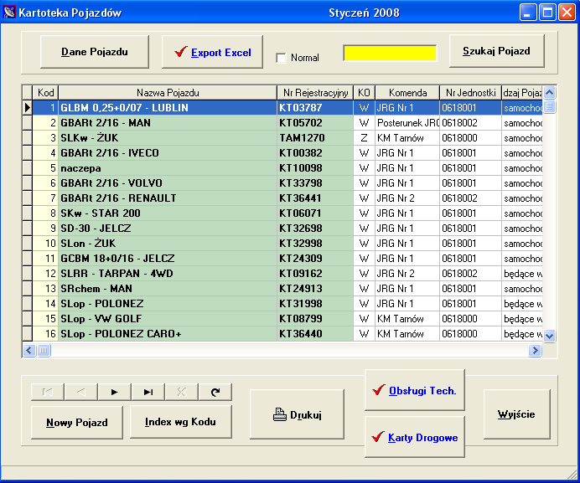
(rys. 2b)

2. Funkcje Techniczne.

Wybór przycisku funkcje techniczne z (rys.2a) powoduje wyświetlenie ekranu z rys.3.

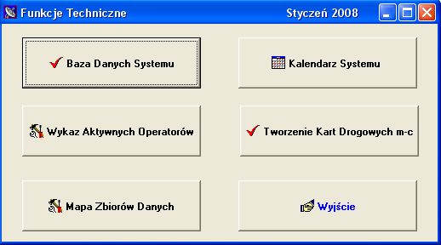
(rys.3)

2.1. Wprowadzanie Danych Stałych.

Celem wprowadzenia Stałych Danych o Firmie należy na rys.3wybrać przycisk baza danych systemu

Jako pierwsza wyświetli się zakładka informująca o numerze wersji programu (rys.4a). W ekranie tym możliwe jest również sprawdzenie, która wersja jest dostępna do pobrania w Internecie. Możliwym jest też w tym ekranie zablokowanie pracy w programie „PALIWO” innym użytkownikom (jeśli umożliwiono dostęp do programu „PALIWO” w ramach sieci komputerowej). W ekranie tym można również zablokować sygnalizację dźwiękową programu „PALIWO”.

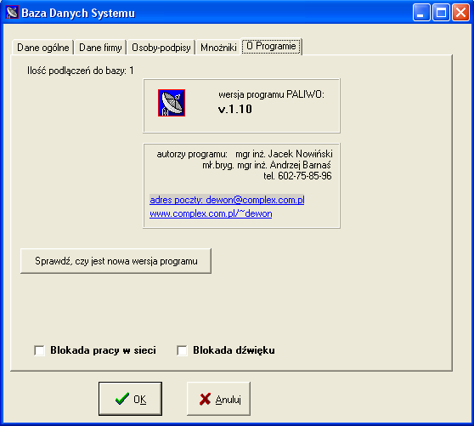
(rys.4a)

Ekran z rys. 4b, umożliwia wprowadzenie Nazwy skróconej Firmy, aktualnego roku przetwarzania danych.

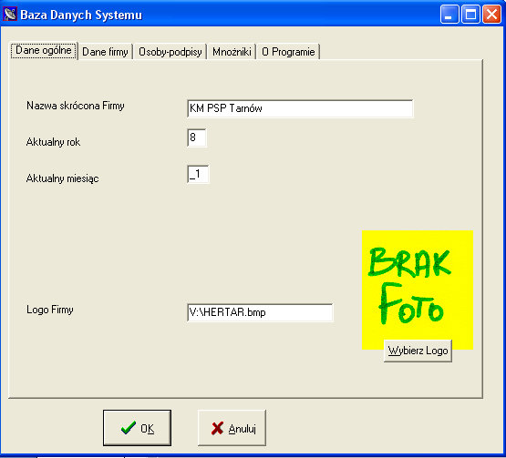
(rys.4b)

Istnieje również możliwość wyboru pliku graficznego w formacie BMP, który będzie drukowany w prawym górnym rogu każdego dokumentu pt.”ROZLICZENIE KARTY DROGOWEJ”, generowanego przez program.

Uwaga !. Pole AKTUALNY ROK powinno być korygowane przy zakładaniu kart drogowych na przełomie roku. Umożliwi to poprawny zapis danych do programu „PALIWO”.

Następny ekran z rys.5 umożliwia wprowadzenie dokładnych identyfikacyjnych danych o Firmie.

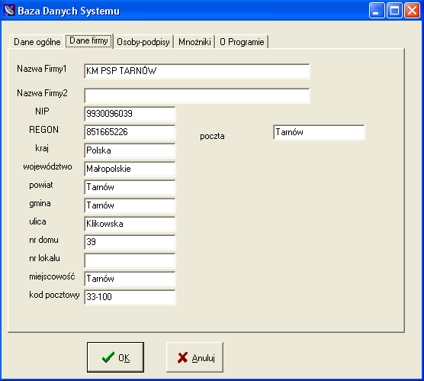
(rys.5)

Ekran z rys.6 umożliwia wprowadzenie imienia i nazwiska osób odpowiedzialnych za rozliczanie kart drogowych.

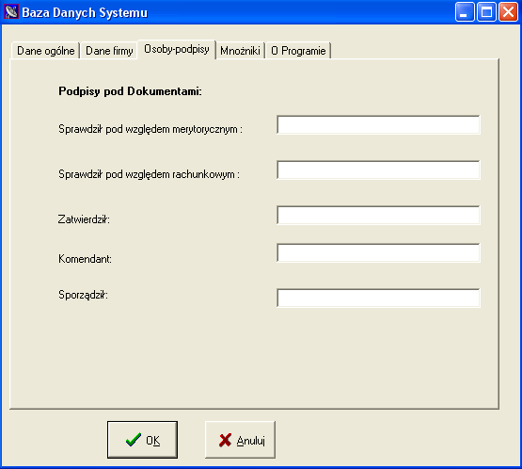
(rys.6)

Ekran z rys.7 umożliwia wprowadzenie danych podstawowych do rozliczania kart drogowych zgodnie z Zarządzeniem nr1 Komendanta Głównego Państwowej Straży Pożarnej z dnia 20 stycznia 2006 roku w sprawie gospodarki transportowej w jednostkach organizacyjnych Państwowej Straży Pożarnej. W pole „praca silnika na postoju” należy wpisać dzielnik ułamka prostego określającego wartość współczynnika na podstawie którego wyliczana jest norma dla pracy silnika na postoju, wyrażana w dm³/min (na podstawie obowiązującego zarządzenia1/200=0,005).
W pozostałe pola wpisujemy wartości procentowe zwiększenia normy podstawowej wynikające z w/w zarządzenia.
Odznaczenie pola „Numeracja narastająca w ciągu miesiąca” spowoduje automatyczne nadawanie numerów kart drogowych w każdym kolejnym miesiącu, narastająco zawsze od numeru 1 do ilości pojazdów zarejestrowanych w programie „PALIWO”. Pozostawienie tego pola nieodznaczonego spowoduje nadawanie numerów kart drogowych narastająco w ciągu roku od numeru karty drogowej zdefiniowanego w polu „Początkowy nr Karty Drogowej” przez użytkownika.

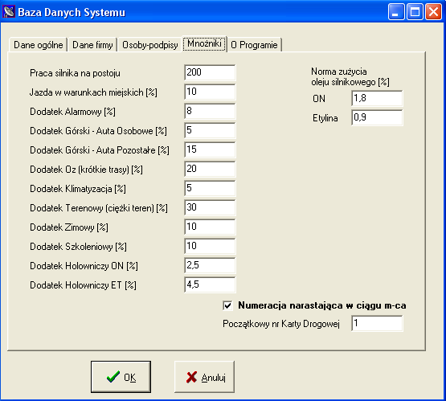
(rys.7)

Uwaga !. Wejście w Funkje Techniczne wymaga wyłączności dostępu do Baz Danych. Oznacza to tylko tyle, że w momencie wejścia do Funkcji Technicznych, żaden inny użytkownik nie może być wtedy w programie.
Przy próbie wejścia do Funkcji Technicznych, przy jednoczesnej pracy innych użytkowników programu będzie generowany następujący komunikat z rys.8.

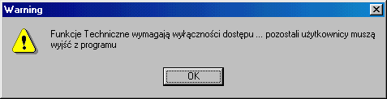
(rys.8)

Zatwierdzenie zmian wprowadzonych w ekranach z rys 4a,4b,5,6,7,8, następuje po naciśnięciu przycisku OK.

Jednak zmiany te będą tylko wtedy zatwierdzone, jeśli użytkownik programu posiada uprawnienia administracyjne. Są one ustawiane w ramach programu IBADMIN.EXE. W przypadku braku takich uprawnień niemożliwym będzie dokonanie jakichkolwiek zmian w ramach funkcji technicznych. Przy próbie zapisu takich zmian pojawi się komunikat z rys.8a.

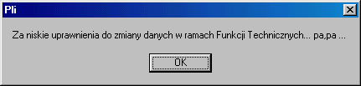
(rys.8a)

2.2. Zmiana miesiąca w programie „PALIWO”.

Zmiana miesiąca w programie „PALIWO” odbywa się po naciśnięciu przycisku Kalendarz Systemu , na rys.3.

Po wybraniu właściwego miesiąca należy zatwierdzić wybór przyciskiem OK.

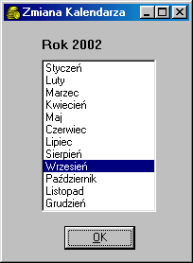 (rys.9)

Uwaga !. Zmiana kalendarza wymaga posiadania przez użytkownika programu uprawnień administracyjnych. W przeciwnym razie, przy próbie zmiany miesiąca wyświetli się komunikat z rys.10. Uprawnienia te nadaje się w ramach programu IBADMIN.EXE. Przy wystawianiu kart drogowych należy bezwzględnie wybrać miesiąc na który będą wystawiane karty drogowe.

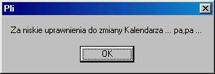 (rys.10)

2.3. Wykaz Aktywnych Operatorów.

Podgląd aktywnych użytkowników programu płacowego (przy jednoczesnej pracy w sieci kilku operatorów programu) odbywa się po naciśnięciu (rys.3) przycisku Wykaz Aktywnych Operatorów. W efekcie otrzymujemy ekran z rys.11.

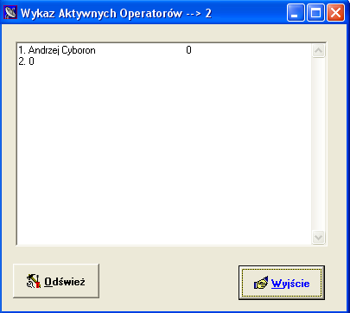
(rys.11)

2.4. Mapa Zbioru Danych.

Celem obejrzenia statystycznej informacji o wielkości poszczególnych tablic programu należy nacisnąć przycisk Mapa Zbioru Danych (rys.3). W efekcie otrzymujemy ekran z rys.12.

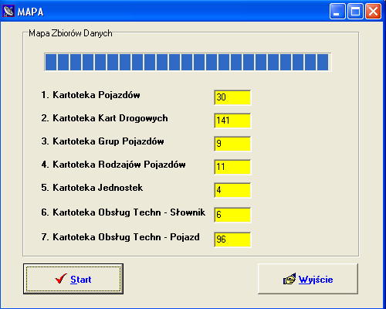
(rys.12)

2.5. Tworzenie Kart Drogowych m-c.
Po naciśnięciu przycisku tworzenie kart drogowych m-c program „PALIWO” automatycznie przypisuje dla każdego pojazdu nową kartę drogową zgodnie z ustalonym przez użytkownika Kalendarzem Systemu oraz nadaje numerację kart ustaloną w module baza danych systemu ,zakładka mnożniki (rys.7)

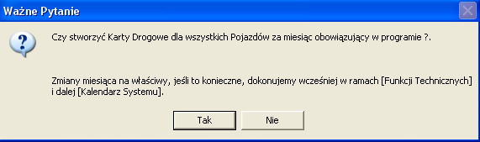

3. Raporty dla pojazdów.

Wybór przycisku Raporty dla pojazdów ((rys.2a)) powoduje wyświetlenie ekranu z rys.13.

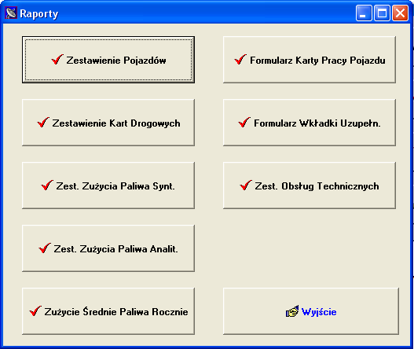
(rys.13)

Ekran ten umożliwia uzyskanie różnych zestawień i raportów na podstawie danych programu „PALIWO”.

3.1. Zestawienie Pojazdów.

W programie istnieje możliwość tworzenia różnych zestawień pojazdów w zależności od założonego filtru sortowania danych o pojazdach zarejestrowanych w programie. Po naciśnięciu przycisku zestawienie pojazdów odbywa się to w ekranie pokazanym na rys.14. Generowanie zestawienie wg. kryteriów ustalonych przez użytkownika następuje po naciśnięciu przycisku start.

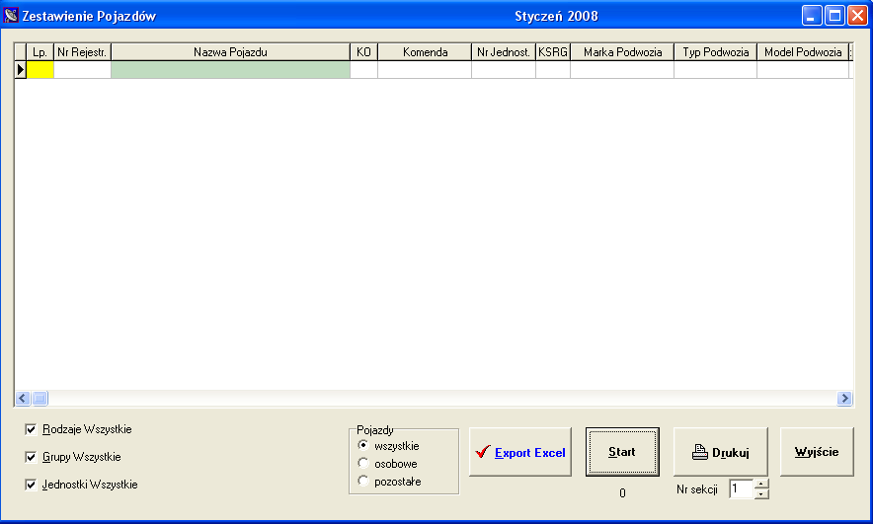
(rys.14)

Zastosowano następujące rodzaje filtrów:

rodzaje wszystkie - zostały ustalone na podstawie Załącznika Nr9 do Zarządzenie Nr1 Komendanta Głównego Państwowej Straży Pożarnej z dnia 20 stycznia 2006 r. w sprawie gospodarki transportowej w jednostkach organizacyjnych Państwowej Straży Pożarnej
- grupy wszystkie zostały ustalone na podstawie PN – EN 1846-1

- jednostki wszystkie - wykaz jednostek użytkujących samochody pożarnicze

Po wybraniu przez użytkownika odpowiedniego filtru, program automatycznie tworzy tabele na podstawie danych szczegółowych o pojeździe zdefiniowanych w programie. Wydruk ustalonych tabel ze względu na dużą ilość kolumn będzie realizowany kolejno po wybraniu przez użytkownika odpowiedniego Nr sekcji . Istnieje również możliwość exportu wszystkich tabel do formatu .xls po wybraniu przycisku export excel .

3.2. Zestawienie Kart Drogowych.

Okno dialogowe zestawienie kart drogowych funkcjonuje w podobny sposób jak w przypadku zestawienia pojazdów z tą różnicą, że wprowadzone zostały dodatkowe filtry tj. zestawienie kart drogowych oraz możliwość wyboru miesiąca i roku dla generowanego zestawienia. Stosowny ekran jest pokazany na rys.15.

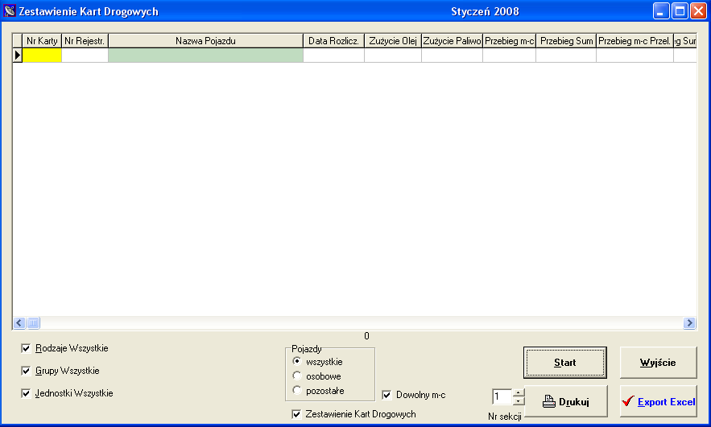
(rys.15)

Po naciśnięciu przycisku zestawienie kart drogowych następuje automatyczne zmiana nazwy zaznaczenia na rejestr kart drogowych. W tym momencie przy zadanych parametrach filtrowania otrzymujemy przy wydruku listę – rejestr wydanych kart drogowych. Rejestr ten będzie widoczny po wybraniu opcji preview z polecenia drukuj.

3.3. Zestawienie Zużycia Paliwa Syntetyczne.

Funkcjonalność i operowanie w ramach okna dialogowego uruchamianego przyciskiem zestawienie zużycia paliwa synt. (rys.16) niewiele odbiega od raportów przedstawionych powyżej z tą różnicą, że wprowadzono możliwość zmiany formy wydruku generowanej tabeli. Po odznaczeniu pola forma tabelaryczna wydruku pojawia się napis zestawienie formalne. W tym momencie dane z wygenerowanej tabeli będą drukowane wg. wzoru załącznika Nr9 Zarządzenia Nr1 Komendanta Głównego Państwowej Straży Pożarnej z dnia 20 stycznia 2006 r. w sprawie gospodarki transportowej w jednostkach organizacyjnych Państwowej Straży Pożarnej. Będzie to widoczne po wybraniu opcji preview z polecenia drukuj.

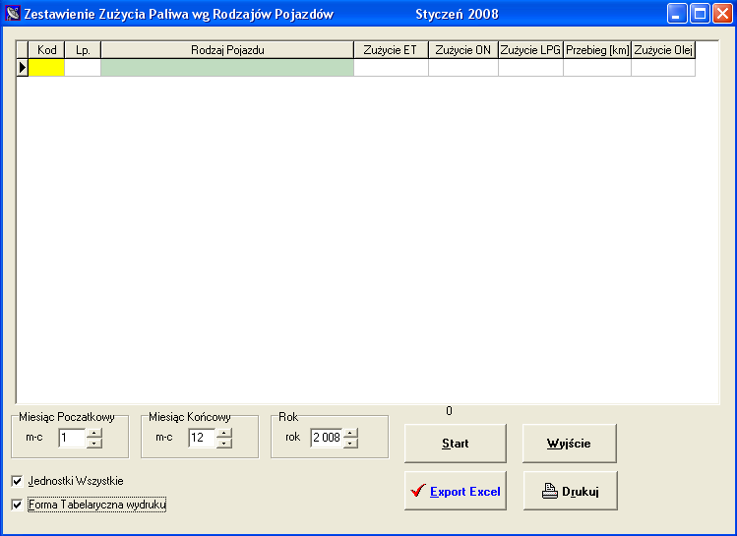 (rys.16)

3.4. Zestawienie Zużycia Paliwa Analityczne.

Sposób posługiwania się w ramach okna dialogowego przedstawionego na rys.17 odbywa się tak jak w przypadkach opisanych powyżej.

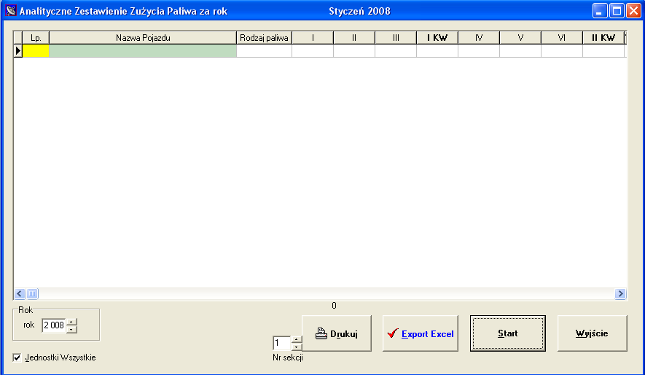 (rys.17)

3.5. Zużycie Średnie Paliwa Rocznie.

Naciśnięcie przycisku Start powoduje automatyczne stworzenie zestawienia w oparciu o dane zużycia paliwa w okresie ustalonym przez użytkownika po wyborze odpowiedniego filtra. (rys.18).

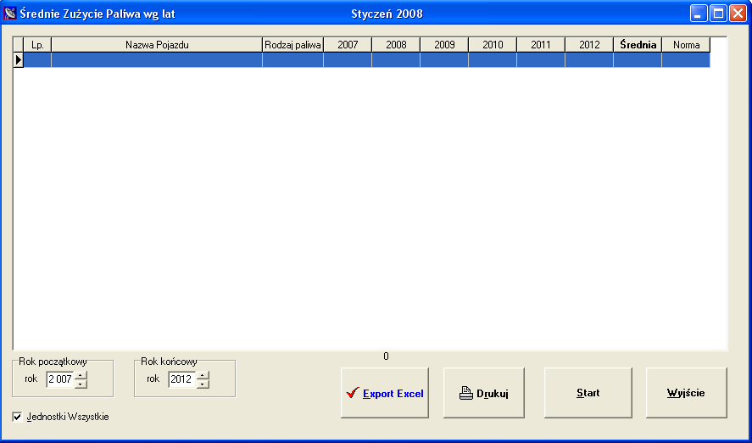
rys.18

Sposób posługiwania się w ramach okna dialogowego przedstawionego na rys.18 odbywa się tak jak w przypadkach opisanych powyżej.

3.6. Formularz Karty Pracy Pojazdu.

Naciśnięcie przycisku formularz karty pracy pojazdu powoduje automatyczne generowanie wzoru formularza karty pracy pojazdu zgodnie z Zarządzeniem Nr1 Komendanta Głównego Państwowej Straży Pożarnej z dnia 20 stycznia 2006 r. w sprawie gospodarki transportowej w jednostkach organizacyjnych Państwowej Straży Pożarnej w formacie Microsoft Office Word 2007z rozszerzeniem .doc.

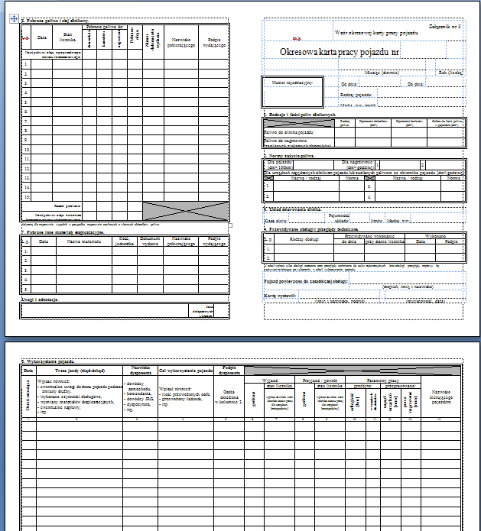
(rys.19)

3.7. Formularz Wkładki Uzupełniającej.

Naciśnięcie przycisku formularz wkładki uzupełniającej powoduje automatyczne generowanie wzoru formularza wkładki uzupełniającej karty pracy pojazdu zgodnie z Zarządzeniem Nr1 Komendanta Głównego Państwowej Straży Pożarnej z dnia 20 stycznia 2006 r. w sprawie gospodarki transportowej w jednostkach organizacyjnych Państwowej Straży Pożarnej w formacie Microsoft Office Word 2007z rozszerzeniem .doc.

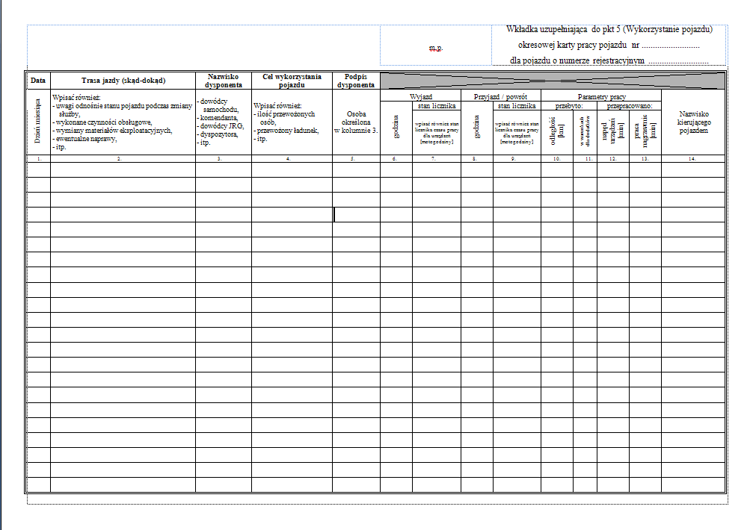 (rys.20)

3.8. Zestawienie Obsług Technicznych.

Zestawienie obsług technicznych umożliwia wyświetlenie procedur związanych z eksploatacją pojazdu, planowanych lub zrealizowanych. Zestawienie to może stanowić również okresowy harmonogram obsług dla służb i osób zajmujących się nadzorem lub organizowaniem planowo zapobiegawczych procedur technicznych. Sposób posługiwania się w ramach okna dialogowego przedstawionego na rys.21 odbywa się tak jak w przypadkach opisanych powyżej. Wybranie w polu plan opcji tak spowoduje generowanie zestawienia wykonanych obsług lub innych procedur technicznych a wybór opcji niegenerowanie planu.

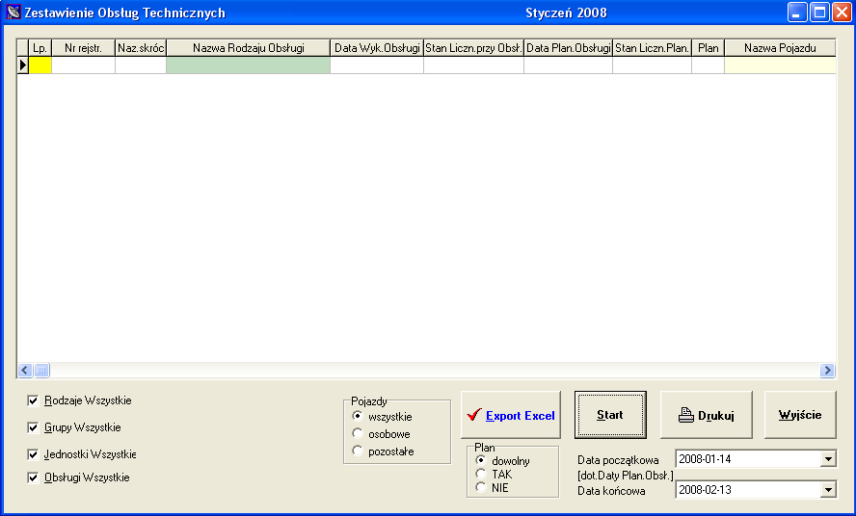(rys.21)

4. Pozostałe kartoteki.

Wybór na (rys.2a) (rys.2a)(rys.2a) przycisku Pozostałe Kartoteki powoduje wyświetlenie ekranu z rys.22.

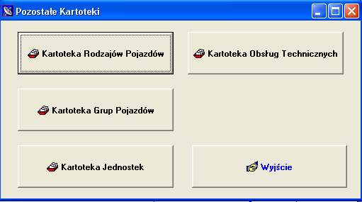
(rys.22)

Na ekranie tym pokazane są wszystkie dodatkowe kartoteki programu.

4.1. Kartoteka Rodzaju Pojazdów.

Kartoteka Rodzaju Pojazdów została utworzona na podstawie klasyfikacji określonej w Załączniku Nr9 do Zarządzenia Nr1 Komendanta Głównego Państwowej Straży Pożarnej z dnia 20 stycznia 2006 r. w sprawie gospodarki transportowej w jednostkach organizacyjnych Państwowej Straży Pożarnej. Na podstawie tej klasyfikacji (zgodnie z § 17. 1. w/w zarządzenia) może być tworzone zbiorcze zestawienie zużycia paliwa oraz przejechanych kilometrów w ramach sprawozdawczości rocznej i półrocznej.
Kartoteka ta pojawia się jako lista pomocnicza, w momencie wpisywania danych szczegółowych o pojazdach w zakładce dane ogólne(rys.33).
Dane o Rodzaju Pojazdów są wykorzystywane również przy tworzeniu zestawień pojazdów, zestawień kart drogowych oraz zestawień obsług technicznych. (powyższe zagadnienie omówiono w rozdziale 3. Raporty dla pojazdów).

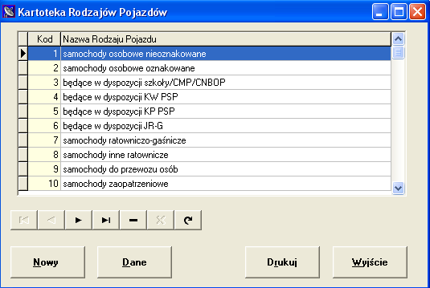
rys.23

Dodawanie, usuwanie i edycja nazw rodzaju pojazdów odbywa się za pomocą znajdujących się pod kartoteką stosownych przycisków i paska narzędziowego (rys.24).

rys.24

Najechanie kursorem na poszczególne przyciski paska narzędziowego skutkuje wyświetleniem opisu funkcji przypisanych danemu przyciskowi.
Właściwy wydruk Kartoteki Rodzaju Pojazdów otrzymujemy po naciśnięciu przycisku Drukuj

Uwaga !. Brak wpisu rodzaju pojazdu uniemożliwi przyporządkowanie go do konkretnego pojazdu, w momencie wpisywania jego danych szczegółowych rys.33

4.2. Kartoteka Grup Pojazdów.

Kartoteka Grup Pojazdów została utworzona na podstawie PN – EN 1846-1 (rys.25).

Kartoteka ta pojawia się jako lista pomocnicza, w momencie wpisywania danych szczegółowych o pojazdach w zakładce pn.(rys.35)
Dane o Grupie Pojazdów są wykorzystywane również przy tworzeniu zestawień pojazdów, zestawień kart drogowych oraz zestawień obsług technicznych. (powyższe zagadnienie omówiono w rozdziale 3. Raporty dla pojazdów).

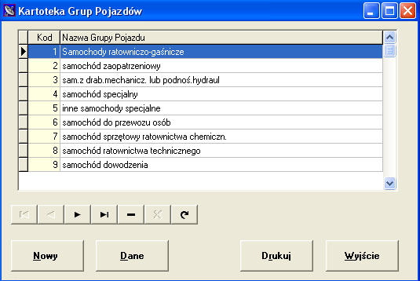
(rys.25)

Dodawanie, usuwanie i edycja danych o grupie pojazdów odbywa się za pomocą znajdujących się pod kartoteką przycisków i paska narzędziowego (rys.26).

rys.26

Najechanie kursorem na poszczególne przyciski paska narzędziowego skutkuje wyświetleniem opisu funkcji przypisanych danemu przyciskowi.

Uwaga !. Brak wpisu nazwy grupy pojazdów uniemożliwi przyporządkowanie go do konkretnego pojazdu, w momencie wpisywania jego danych szczegółowych (rys35).

4.3. Kartoteka Jednostek.
Kartoteka Jednostek służy do prowadzenia ewidencji pojazdów eksploatowanych przez komórki organizacyjne komendy miejskiej lub powiatowej (rys.27).

Kartoteka ta pojawia się jako lista pomocnicza, w momencie wpisywania danych szczegółowych o pojazdach w zakładce dane ogólne.(rys33), a pole Nr Jednostki wypełniane jest automatycznie.

Dane o Jednostkach są wykorzystywane również przy tworzeniu zestawień pojazdów, zestawień kart drogowych oraz zestawień obsług technicznych. (powyższe zagadnienie omówiono w rozdziale 3. Raporty dla pojazdów).
Istnieje w nich możliwość zawężenia wydruku tylko do konkretnej jednostki – komórki organizacyjnej komendy.

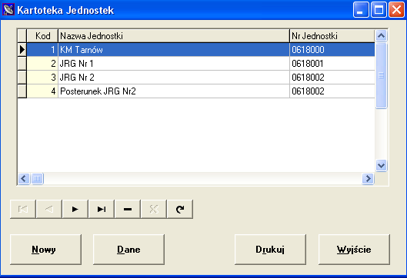
(rys.27)

Dodawanie, usuwanie i edycja danych o jednostkach odbywa się za pomocą znajdujących się pod kartoteką przycisków i paska narzędziowego (rys.28).

(rys.28)

Najechanie kursorem na poszczególne przyciski paska narzędziowego skutkuje wyświetleniem opisu funkcji przypisanych danemu przyciskowi.

Uwaga !. Brak wpisu o danej jednostce uniemożliwi jej przyporządkowanie do konkretnego pojazdu, w momencie wpisywania jego danych szczegółowych (rys33).

4.4. Kartoteka Obsług Technicznych
Kartoteka Obsług Technicznych służy do prowadzenia ewidencji tych procedur technicznych, które wynikają bezpośrednio z instrukcji obsługi pojazdu lub innych przepisów związanych z eksploatacją samochodów (rys.29). W tej kartotece ustalany jest również okres po którym daną obsługę należy powtórzyć – pole następna obsługa m-c (rys30).
Kartoteka ta pojawia się również jako lista pomocnicza, w momencie wpisywania danych o obsłudze technicznej pojazdu rys.41.
Dane o obsługach technicznych są wykorzystywane również przy tworzeniu zestawień obsług technicznych omówionych w rozdziale 3. Raporty dla pojazdów.

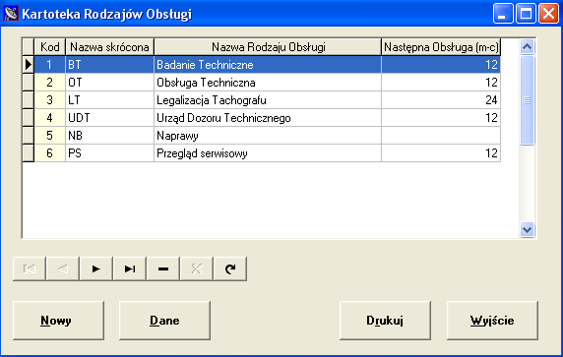
(rys.29)
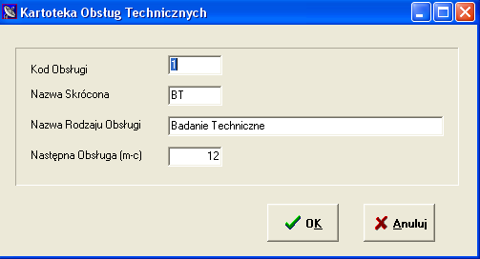
Rys.30

Dodawanie, usuwanie i edycja danych o obsługach technicznych odbywa się za pomocą znajdujących się pod kartoteką przycisków i paska narzędziowego (rys.31).

Najechanie myszką na poszczególne przyciski paska narzędziowego skutkuje wyświetleniem opisu funkcji przypisanych danemu przyciskowi.

(rys.31)

5. Kartoteka Pojazdów.

Kartoteka Pojazdów z rys.32 jest wyświetlana po naciśnięciu przycisku Kartoteka pojazdów na ekranie z (rys.2a). (rys.2a)

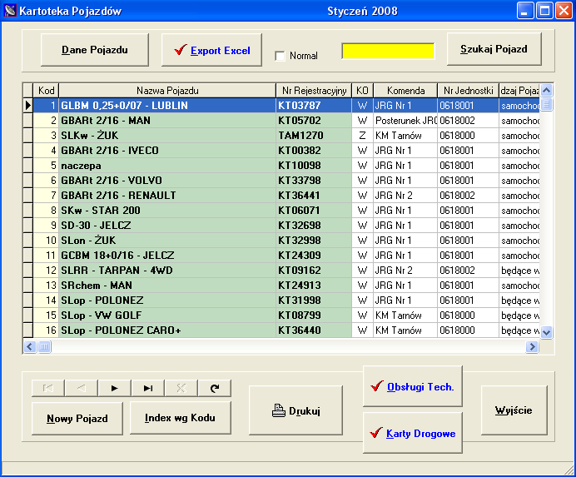
(rys.32)

Wejście w szczegółowe dane o pojeździe następuje po naciśnięciu znajdującego się w górnej części ekranu z rys.32 przycisku Dane pojazdu

Pierwszy ekran szczegółowych danych o pojeździe jest pokazany na rys.33. Umożliwia on wpisanie takich danych jak : Nazwa pojazdu, Nr rejestracyjny, Jednostka jako dane przeznaczone do generowania pliku „EKSPON”. W górnej części ekranu zaprojektowane zostało pole brak blokady kart drogowych. Odznaczenie tego pola spowoduje zablokowanie możliwości wystawienia karty drogowej dla danego pojazdu.
W dolnej części okna po stronie prawej pozostawiono puste pola tekstowe do umieszczania dodatkowego opisu dla pojazdu np. w momencie wycofania go z eksploatacji. Natomiast po stronie lewej pola:
- ksrg – należy wpisać literę T lub N oznaczające włączenie samochodu do Krajowego Systemu Ratowniczo-Gaśniczego
- typ pojazdu – należy wpisać literę O lub P oznaczające odpowiednio samochód osobowy lub pozostałe typy pojazdów. Informacja ta jest wykorzystywana przy ustalaniu dodatku zwiększającego normę podstawową zużycia paliwa dla jazdy po drogach leżących powyżej 600m n.p.m. w algorytmach rozliczających karty drogowe.
- ko – obowiązują następujące wpisy kodu operacji:
- W – wprowadzenie do eksploatacji
- Z – zmiany lub uzupełnienie informacji
- U – wycofanie z eksploatacji
- U1 – pojazd sprzedany w przetargu
- U2 – pojazd skasowany (złomowany)
- U3 – pojazd sprzedany na raport
- U4 – pojazd sprzedany na prośbę bez przetargu
- U5 – pojazd przekazany nieodpłatnie dla OSP
- U6 – pojazd przekazany nieodpłatnie do innej jednostki MSWiA
Dane te będą pobierane do tworzenia pliku „EKSPON”.
Możliwym jest również podłączenie fotografii pojazdu. Warunkiem jest wcześniejsze jej zeskanowanie w formacie BMP.

Podłączenie odpowiedniego pliku, w którym znajduje się zeskanowana fotografia następuje po naciśnięciu przycisku Wybierz Foto i wskazaniu lokalizacji pliku.
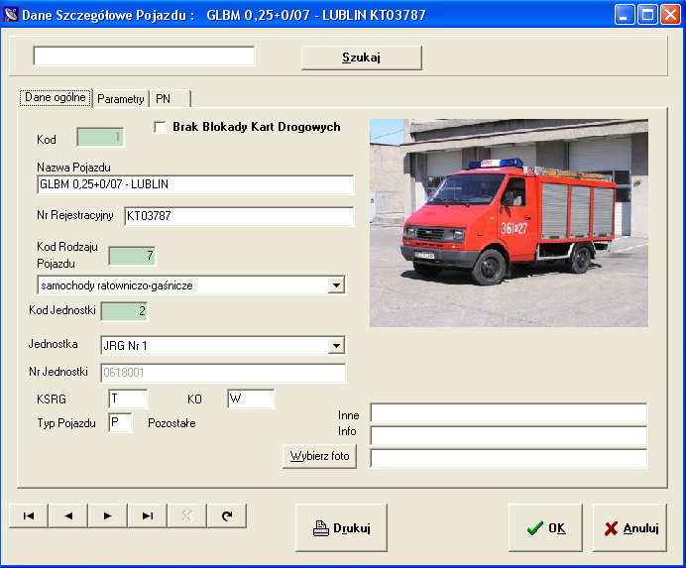
(rys.33)

Kolejny ekran szczegółowych danych o pojeździe jest pokazany na rys.34. Umożliwia on wpisanie informacji dotyczących podwozia pojazdu, parametrów charakterystycznych oraz normy podstawowej zużycia paliwa. Dane dotyczące podwozia pojazdu oraz parametry charakterystyczne będą wykorzystane przy tworzeniu pliku „EKSPON”. Ekran ten zawiera również dane dotyczące pojemności zbiorników paliwa oraz parametry zastosowanego oleju silnikowego. Dane te (wraz z podstawową normą zużycia paliwa) należy wypełniać ze szczególną starannością, ponieważ są one wykorzystywane przy drukowaniu bieżącej karty drogowej.

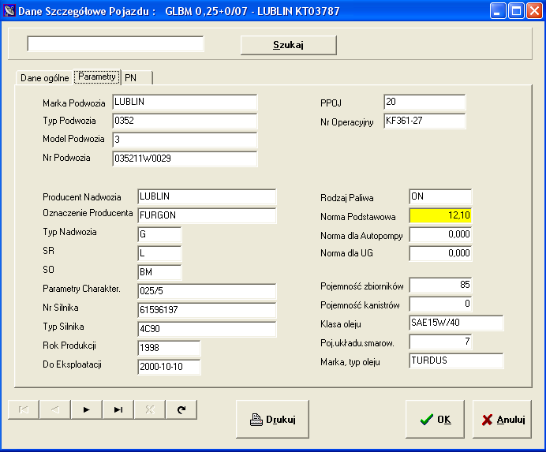
(rys.34)

Kolejny ekran szczegółowych danych o pojeździe jest pokazany na rys.35. Umożliwia on wpisanie danych, wynikających z normy PN – EN 1846-1.

Dane te podlegają zmianie w ekranie z rys.7.

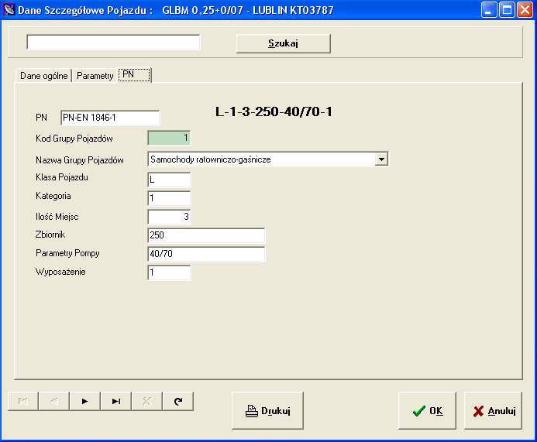
(rys.35)

Dane zawarte na ekranach z rysunków rys.33, rys.34, rys.35 z każdego poziomu wymienionych okien dialogowych będą drukowane w zbiorczym zestawieniu przedstawionym na rys.36.
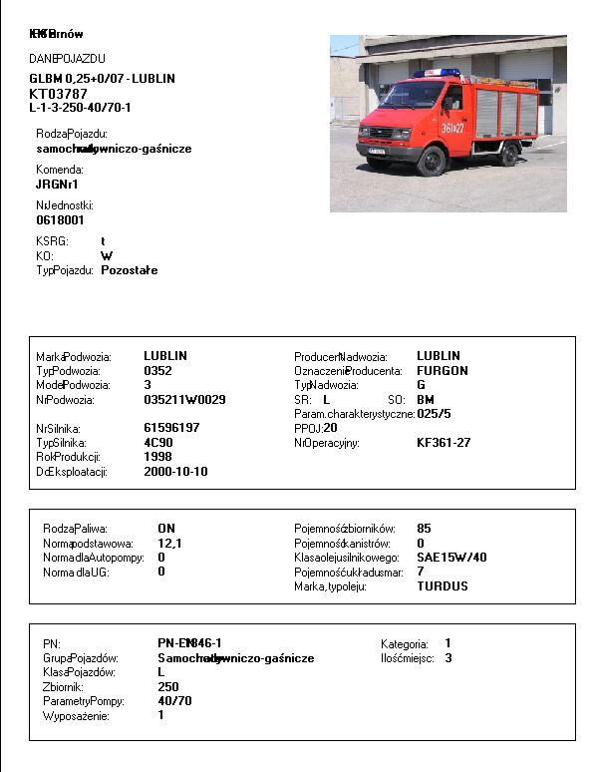
(rys.36)

Dodanie nowego samochodu do Kartoteki Pojazdów wymaga naciśnięcia przycisku Nowy Pojazd a następnie przycisku Dane pojazdu (rys.32).

Ten sam efekt można uzyskać naciskając kolejno klawisz INSERT i klawisz ENTER.
Pojawi się wówczas ekran z rys.33.

Program sam nadaje kolejny numer ewidencyjny dla nowego pojazdu. Operatorowi pozostaje tylko wpisanie nazwy pojazdu, numeru rejestracyjnego itd. Oraz wypełnienie
ekranów pokazanych na rysunkach od numeru 33 do numeru 35.

Program ułatwia wyszukiwanie konkretnego pojazdu. W tym celu wystarczy na ekranie z rys.32 obok przycisku Szukaj, wpisać kilka początkowych lub ze środka nazwy pojazdu liter określających poszukiwany pojazd.

Naciśnięcie w tym momencie przycisku Szukaj powoduje spozycjonowanie kursora w Kartotece Pojazdów na nazwie samochodu, która w sposób najlepszy odpowiada poszukiwanemu wzorcowi. Należy pamiętać o tym aby przed naciśnięciem przycisku szukaj kursor był ustawiony na pierwszej pozycji na liście.

Program umożliwia również wyświetlanie Kartoteki Pojazdów na 2 różne sposoby, pod względem kryterium kolejności wyświetlanych danych.

Ekran Kartoteki Pojazdów z rys.32 może być sortowany wg Kodów Ewidencyjnych, oraz według nazwy pojazdu.

Zmiana sposobu wyświetlania Kartoteki Pojazdów jest osiągana kolejnym naciskaniem przycisku Index wg kodu. W efekcie zmienia się kolejność wyświetlanych nazw pojazdów z kartoteki. Zmieniający się napis na przycisku Index wg kodu , pokazuje aktualne kryterium wyświetlania Kartoteki Pojazdów.

Napisy na przycisku zmieniają się w następującej kolejności:

Index wg kodu → Index wg nazwy

Po naciśnięciu przycisku export excel automatycznie zostanie wygenerowany plik do formatu .xls zawierający wszystkie dane zawarte w Kartotece Pojazdów.
W górnej części ekranu Kartoteka Pojazdów rys.32 znajduje się pole normal po odznaczeniu którego zmienia się opis na „EKSPON” i mamy możliwość exportowania danych z kartoteki do formatu .xls według wzoru ustalonego dla pliku „EKSPON”.

5.1. Karty Drogowe
Przejście do okna dialogowego karty drogowe rys.37 odbywa się po naciśnięciu odpowiedniego przycisku o tej nazwie umieszczonego w dolnej części ekranu rys.32.

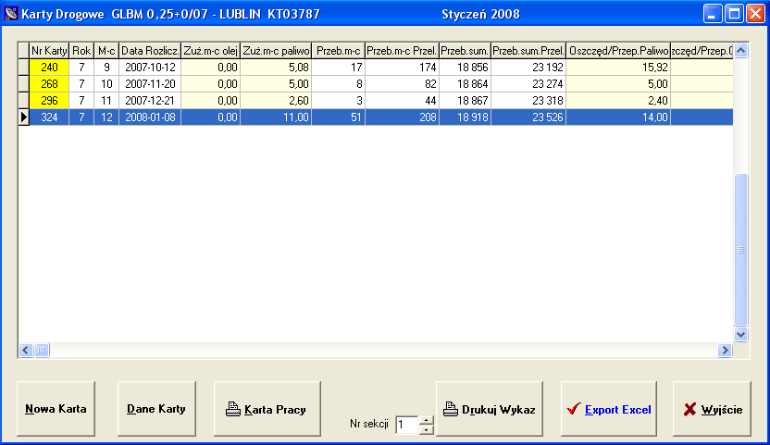
(rys.37)
Ekran Karty Drogowe jest miejscem, gdzie będzie możliwość przeglądania zarchiwizowanych kart drogowych, ręczne zakładanie nowych kart po naciśnięciu przycisku nowa karta ,generowanie wzoru karty drogowej w formacie .xls do wydruku poprzez naciśnięcie przycisku karta pracy, wydruk bieżący zestawienia kart drogowych z wykorzystaniem pola nr sekcji (funkcja tego pola została opisana w rozdziale 3.1) lub export tego zestawienia do formatu .xls.
Po zdefiniowaniu przez administratora uprawnień dla użytkownika jak na rys.38 będzie możliwe tylko edytowanie dwóch ostatnich kart drogowych ujętych w zestawieniu i dokonywanie w ekranie szczegółowe dane karty drogowej rys.39 ewentualnych zmian.
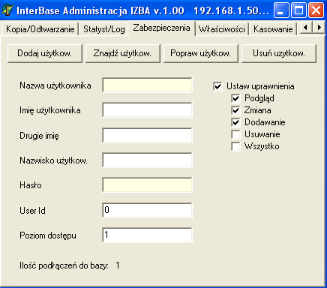

rys.38
UWAGA!!! : Zakładanie nowej karty drogowej musi odbywać się po wcześniejszym ustaleniu miesiąca i roku na który będzie zakładana karta. Sposób definiowania miesiąca i roku w programie „PALIWO” zastał opisany w rozdziałach 2.1 oraz 2.2.Wydanie nowej karty drogowej musi być poprzedzone również dokonaniem wpisu stanu końcowego licznika w ostatniej karcie drogowej znajdującej się w zestawieniu.!!!!!!!!!!
Przed wydaniem karty muszą być również wpisane do programu przez administratora wszystkie normy dotyczące eksploatacji pojazdu(.rys.7 oraz rys.34).

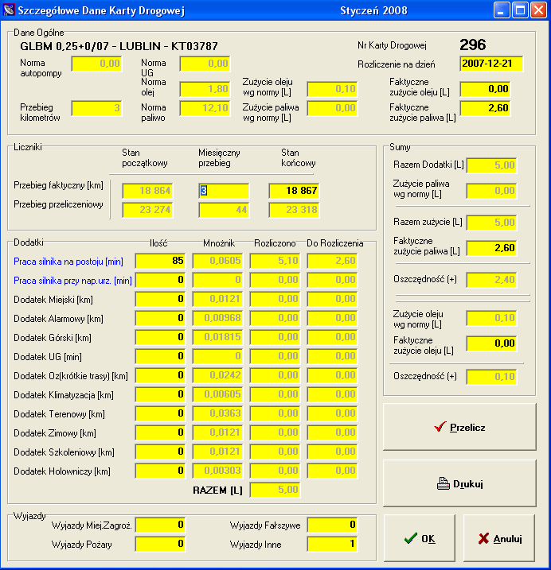
Rys.39

Wszystkie pola w kolorze szarym przedstawione na rys.39 nie podlegają edycji i wypełniane są automatycznie.

Sposób poruszania się w ramach ekranu szczegółowe dane karty drogowej rys.39 jest następujący:
- Po wywołaniu tego ekranu kursor będzie zawsze ustawiony w polu miesięczny przebieg
- Po naciśnięciu przycisku TAB na klawiaturze kursor będzie przechodził do kolejnego pola
- Przechodzenie w odwrotnym kierunku jest możliwe przy użyciu kombinacji klawiszy klawiatury TAR + SHIFT

UWAGA!!! Po uzupełnieniu wszystkich pól związanych z dodatkami uznaniowymi należy bezwzględnie nacisnąć przycisk przelicz ponieważ wtedy uruchamiany jest algorytm zgodnie z którym „łączna suma zwiększenia normy podstawowej zużycia paliwa (NP) nie może przekraczać 30% tej normy”( Zarządzeniem nr1 Komendanta Głównego Państwowej Straży Pożarnej z dnia 20 stycznia 2006 roku w sprawie gospodarki transportowej w jednostkach organizacyjnych Państwowej Straży Pożarnej)
Program „PALIWO” kończy obliczanie karty drogowej jeżeli na jakimkolwiek etapie uznawania przepału dodatkami wystąpi tzw. Oszczędność.

5.2. Obsługi techniczne.

Wyświetlenie Kartoteki Obsług Technicznych wymaga naciśnięcia na ekranie z rys.32 przycisku obsługi tech., po wcześniejszym spozycjonowaniu kursora na nazwie konkretnego pojazdu. Pojawi się wówczas ekran z rys.40.

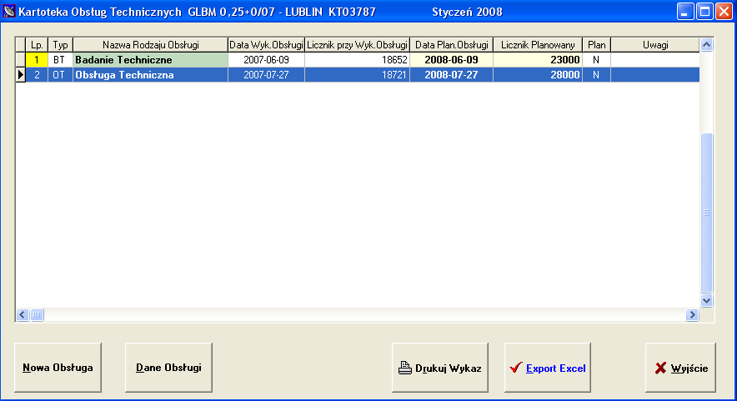
rys.40

Kartoteka obsług technicznych jest miejscem, gdzie znajduje się kompletna informacja o wykonanych i planowanych obsługach technicznych lub innych procedurach technicznych właściwych dla danego pojazdu. Wpis do kartoteki odbywa się po naciśnięciu przycisku dane obsługi Pojawia się ekran jak na rys.41
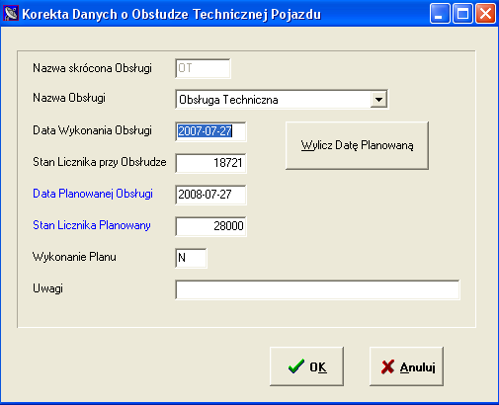

rys.41

Nazwę rodzaju obsługi wybieramy z listy w polu nazwa obsługi .Następnie dokonujemy wpisu daty ostatnio wykonanej obsługi stan licznika przy którym obsługa została wykonana a po naciśnięciu na przycisk wylicz datę planowaną pole Data Planowanej Obsługi zostanie automatycznie wypełnione. Dane do tego ekranu pobierane są według procedur opisanych w rozdziale 4.Pozostałe Kartoteki rys.29 i rys.30.
Jeżeli obsługa lub inna procedura techniczna nie została zrealizowana w polu wykonanie planu wpisujemy literę N w przeciwnym przypadku T.

I TO BY BYŁO NA TYLE.

